**Keuzedeel   
Special Input/Output**

Ontwerp Document



Team #

Max Voormolen

Duncan Westerdijk

|  |
| --- |
| *Keuzedeel Special Input - Output*  *D1-K1-W3: Programmeert (onderdelen van) de applicatie of game met bijzonder input en/of output* |

Datum: 25/06/2019

Template v2.3

Inleiding

In dit document vertellen wij een beetje over ons ontwerp en idee wat we wouden doen in dit project. We waren begonnen met een idee te bedenken van wat we wouden doen. Naadat we dat idee hadden zijn we onderzoek gaan doen in wat we in eerste instantie wouden gebruiken en waar in we wouden gaan werken.

We zijn bij een paar problemen terecht gekomen, dingen die niet wouden werken voor de ene, maar wel voor de andere, en dingen die over het algemeen niet wouden werken.

We hebben uiteindelijk besloten om het over te doen in een andere taal en omgeving.

We hebben hier ook weer problemen tegemoet gekomen waarvan we niet weten hoe we het moeten oplossen nog, verdere onderzoek is nodig.

# 

# Ontwerp document.

Wij waren van plan om een Guitar hero lookalike te maken, onze inspiratie kwam dan ook van het spel Guitar hero af

Als controller wouden we een echte Guitar hero controller gebruiken.

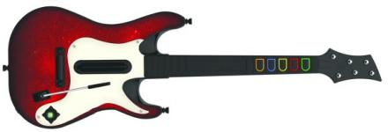Dit leek ons het beste om hiervoor te gebruiken aangezien de controller er voor gemaakt is.

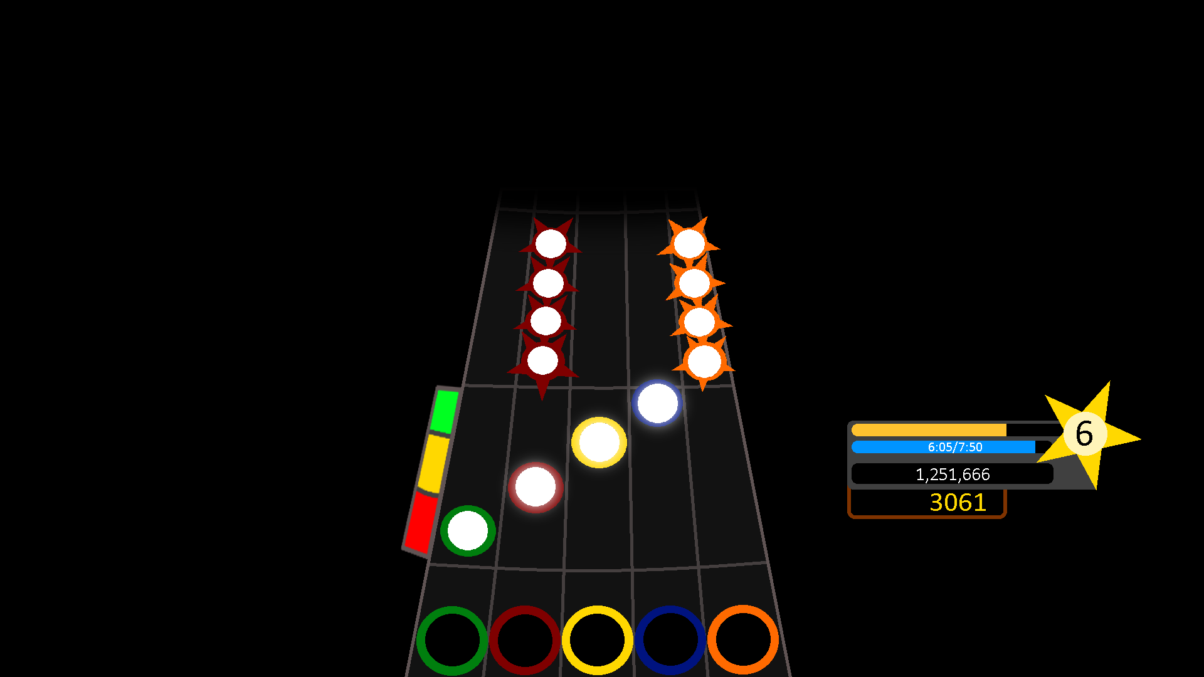

Dit is ons idee simpel uitgewerkt. We wouden dus de standaard 5 kleuren gebruiken voor de buttons en noten die je moet aanslaan. We wouden een starmeter waar er om de zoveel score in verhouding van de duratie van het liedje incrementeerd. We wouden een timer bar, die aangeeft hoe ver je in het liedje zit en hoe lang je nog moet. We wouden een score counter, daarmee wouden we online rankings maken en aangeven wie de top zoveel zijn met dat liedje.

We wouden een Combo Counter, die optelt per note die je raak, en breekt zodra je een note mis.

# 

# Link naar de source code

<https://github.com/Feaxxae/InputOutput>

# Class diagram

N.v.t